PRUEBA SABER 3°

Ciencias Naturales

De acuerdo a lo visto durante el primer periodo en esta materia, se plantean las siguientes preguntas con el fin de que los niños se relacionen con el proceso de las pruebas Saber.

Recuerda leer atentamente para que puedas seleccionar la respuesta correcta.

* Responde las preguntas de la 1 a la 6 teniendo en cuenta la numeración de la siguiente imagen:

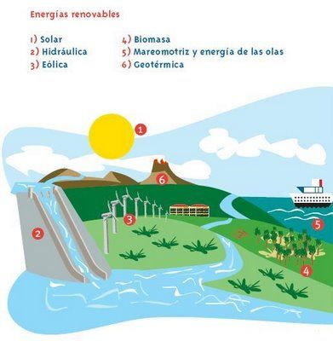

*Imagen no. 1*

1. ¿Qué tipo de energía se encuentra en el número uno?
2. Biomasa.
3. Mareomotriz y energía de las olas.
4. Hidráulica.
5. Solar.
6. ¿Qué tipo de energía se encuentra en el número dos?
7. Eólica.
8. Solar.
9. Hidráulica.
10. Cinética.
11. ¿Qué tipo de energía se encuentra en el número tres?
12. Cinética.
13. Solar.
14. Hidráulica.
15. Eólica.
16. ¿Qué tipo de energía se encuentra en el número cuatro?
17. Biomasa.
18. Cinética.
19. Solar.
20. Hidráulica.
21. ¿Qué tipo de energía se encuentra en el número cinco?
22. Hidráulica.
23. Biomasa.
24. Eólica.
25. Mareomotriz y energía de las olas.
26. ¿Qué tipo de energía se encuentra en el número seis?
27. Geotérmica.
28. Solar.
29. Biomasa.
30. Eólica.
31. La energía o los tipos de energía sirven para:
32. Mantener en movimiento la naturaleza.
33. Mantener en constante funcionamiento los equipos tecnológicos, los autos, los semáforos, es decir, todo lo que ha creado el hombre.
34. Mantener en movimiento los objetos.
35. Mantener en constante funcionamiento las labores del ser humano.
36. Ana vive en una granja donde no hay Luz, no hay redes de luz eléctrica, no hay represa y tampoco está cerca el mar. Para poder tener luz a Ana se le ocurre una gran idea cuando ve en el granero objetos como astas, cables y un poste. Con esos objetos que encontró Ana ¿Qué tipo de energía obtendrá construyendo algo con esos objetos?
37. Biomasa.
38. Hidráulica.
39. Mareomotriz y energía de las olas.
40. Eólica.

* Pregunta abierta:

1. Necesitas energía para cargar tu celular, te encuentras en un valle en el que sólo puedes encontrar residuos orgánicos, es decir, desperdicios de frutas, verduras y alimentos y sabes que con esos desechos puedes producir un tipo de energía, ¿Qué tipo de energía puedes producir y cómo harías para poder obtenerla? explica paso por paso. (recuerda que debes responder en el espacio dado).

_____________________________________________________________________________________________________________________________________________________________________________________________________________________________________________________________________________________________________________________________________________________________________________________________________________________________________________________________________________________________________________________________________________________________________________________________________________________________________________________________________________.

1. El efecto invernadero consiste en que las partículas de radiación emitidas por el atrapa sol queden atrapadas y concentradas en la tierra, es decir, que nuestro planeta cada vez se calienta más. De acuerdo con el postulado anterior, ¿cuáles son los tipos de energía que mitigarían el efecto invernadero en el planeta tierra?
2. Energía del petróleo, energía hidráulica y energía solar.
3. Energía nuclear, energía térmica y energía de biomasa.
4. Energía solar, energía eólica y energía de biomasa.
5. Energía de biomasa, energía del petróleo y energía nuclear.

* Responde las preguntas de la 11 a la 16 teniendo en cuenta la observación y lectura de la siguiente imagen de una revista:

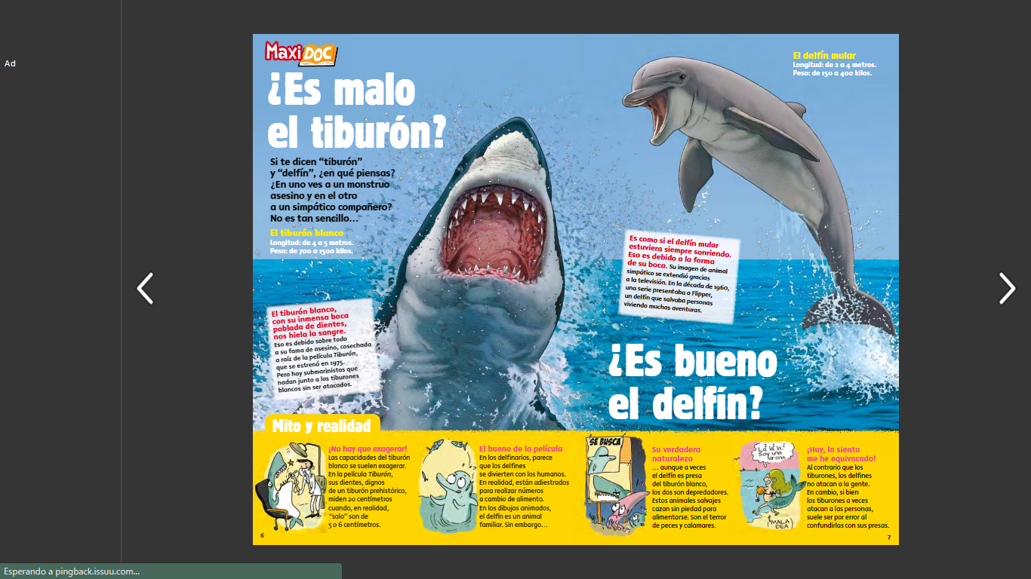

*Imagen no. 2*

1. ¿A qué habitad pertenecen los dos animales que se mencionan?
2. Terrestre.
3. Bosques y praderas.
4. Acuático.
5. Pantano o rio.
6. Las concepciones que tenemos de los tiburones y delfines se extendieron por el mundo gracias a:
7. Los periódicos.
8. Las revistas.
9. La televisión.
10. Internet.
11. Los tiburones y los delfines son:
12. Presas.
13. Parásitos.
14. Depredadores.
15. Simbiosis.
16. Los tiburones atacan las personas porque:
17. Les saben mejor que los peces.
18. Les gusta cazarlos.
19. Quieren probar un menú diferente.
20. Las confunden con sus presas.
21. En las películas exageran el tamaño de los dientes de los tiburones hasta:
22. 10 cm
23. 20cm
24. 32cm
25. 20m
26. El concepto de que el delfín es un animal alegre es porque:
27. Tiene aletas con las que pueden abrazar a la gente.
28. Vive feliz en el agua.
29. La forma de su boca supone que siempre está feliz.
30. Los humanos le dan comida.

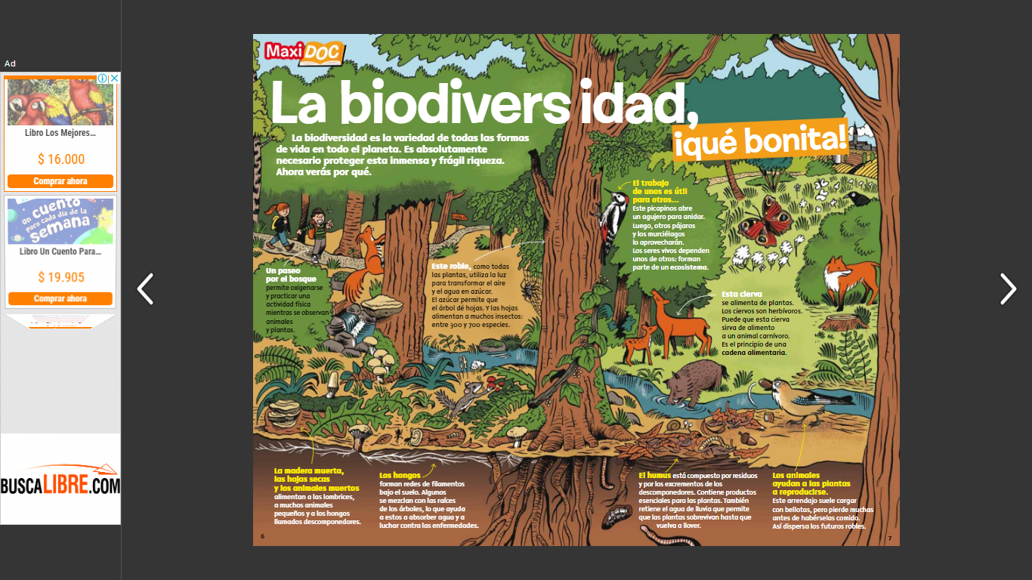

* Responde las preguntas de la 17 a la teniendo en cuenta la observación y lectura de la siguiente imagen de una revista:

*Imagen no. 3*

1. ¿Cuáles reinos de los seres vivos hay?
2. Reino de los hongos, reino de los animales y reino de las plantas.
3. Reino de los animales, reino de los hongos, reino de las plantas y reino de los protistas.
4. Reino de los protistas, reino de las plantas y reino de los animales.
5. Reino de los animales, reino de los hongos, reino de las plantas, reino de los protistas y reino de los mónera.
6. Los hongos son:
7. Depredadores.
8. Presas.
9. Descomponedores.
10. Parásitos.
11. Las aves, pájaros e insectos cumplen la función de:
12. Esparcir semillas y construir nidos.
13. Volar sin rumbo fijo.
14. Construir nidos.
15. Alimentarse de otros animales.
16. ¿Cuáles seres del reino de las plantas hay?
17. Setas, helechos, robles y caracoles.
18. Helechos, robles, arbustos y maleza.
19. Venados, zorros, aves e insectos.
20. Robles, arbustos, maleza y setas.
21. ¿Cuáles seres del reino de los hongos hay?
22. Lombrices y setas.
23. Setas y humus.
24. Hojas y humus.
25. Setas y bacterias.
26. ¿Cuáles seres del reino de los animales hay?
27. Aves, insectos y musgo.
28. Helechos, aves, venados, insectos y humanos.
29. Aves, insectos, venados, un jabalí, un ratón, una ardilla y un zorro.
30. Un ave, un insecto, venados, una ardilla y un zorro.
31. ¿Cuál de los reinos se puede visualizar solamente con el microscopio?
32. Reino de las plantas.
33. Reino de los hongos.
34. Reino de los animales
35. Reino Mónera.
36. Los ciervos se alimentan de:
37. Carne de otros animales.
38. Agua.
39. Plantas, pastos, hiervas y vegetales.
40. Dulces y vegetales.
41. Las plantas y árboles se alimentan de:
42. Productos que obtienen del suelo y agua.
43. Agua e insectos.
44. Carne y agua.
45. Hojas secas y lombrices.
46. La biodiversidad comprende:
47. Los seres vivos y sus ecosistemas.
48. Los seres muertos y sus hábitats.
49. Los ecosistemas y animales.
50. Las plantas y el agua.

BIBLIOGRAFÍA

Imagen no.1 tomada de: <https://co.pinterest.com/pin/460704236851404868/>

Imagen no.2 tomada de: El reportero Doc. 261 (2018) Revista de educación para niños. Recuperado de <https://issuu.com/luciamolinazamora/docs/hojeo_rd_261>

Imagen no.3 tomada de: El reportero Doc. 271 (2019) Revista de educación para niños. Recuperado de

<https://issuu.com/luciamolinazamora/docs/hojeo_rd_271>